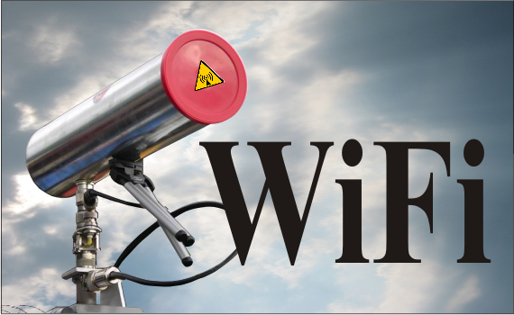

1 - Le Routeur (ou le point d'accès)
C'est la base de votre infrastructure wifi. Si quelqu'un y accède, il pourra changer de nombreuses préférences, voire même vous interdire de votre propre borne. C'est sur ce point d'accès que vos efforts devront porter.
2 - Le login par défaut
La première chose à faire (et souvent la plus oubliée) est de changer les identifiants standard de votre routeur. Généralement, les routeurs disposent d'identifiants type Admin/Password qui sont bien connus des hackers. Pensez à changer ces identifiants dès votre première connexion sur l'interface de votre routeur.
3 - Les mises à jour
Plus que d'autres matériels, les routeurs sont fréquemment mis à jour (firmware update). Ces mises à jour sont souvent liées à la sécurité, pensez à les appliquer. Il est fréquent que lors de l'achat d'un routeur, son firmware soit déjà dépassé.
4 - Infrastructure / Ad-Hoc
En mode Infrastructure, tous les clients Wifi doivent passer par le routeur pour communiquer entre eux. En mode Adhoc, les clients peuvent se parler directement. Choisissez le mode Infrastructure, qui évite à vos postes clients de devenir eux-mêmes des cibles potentielles.
5 - SSID
Le SSID, Service Set Identifier, est l'identifiant de votre réseau. Si vous le diffusez, votre réseau sera visible de tous les clients wifi à portée. Si vous le désactivez, chaque client devra le chercher manuellement, ce qui est beaucoup plus sûr.
6 - Ping
Désactivez les Broadcast pings sur le routeur, ça le rend invisble pour les outils d'analyse 802.11b.
7 - Filtrage des adresses Mac
Normalement, tout équipement réseau dispose d'une adresse physique spécifique : l'adresse MAC. Vous pouvez configurer votre réseau afin qu'il n'accepte que certaines adresses MAC prédéclarées. Sur Windows XP, il suffit de faire (en mode terminal) "ipconfig /all" pour avoir l'adresse MAC de toutes les interfaces réseau du poste concerné (wifi, ethernet...).
Attention cependant, il est possible de sniffer l'adresse MAC d'un périphérique wifi, donc ne comptez pas sur cette seule méthode pour vous protéger.
8 - Contrôle à distance
Si vous n'utilisez pas le bureau à distance, désactivez les connexions à distance sur vos postes (Panneau de configuration > Système > Contrôle à distance) ou fermez le port 3389 sur votre routeur.
9- WPA, WPA2 ou WEP
Dans l'ordre, choisissez WPA2 en premier, puis WPA et n'utilisez WEP que si vous n'avez pas d'autre choix. Les clés WEP sont très facile à craquer. Dans tous les cas, pensez à mettre un mot de passe complexe et abstrait.
10 - Couverture réseau
Si vous habitez dans un deux pièces, il n'est pas nécessaire d'arroser tout le quartier... Si votre routeur le permet, essayez de baisser son signal (sans toutefois nuire à vos performances).
Bien entendu, il convient également de changer votre clé d'accès assez fréquemment. Vous aurez peut être le plaisir de couper l'herbe sous le pied de votre nerd de voisin...

